TEHNISKĀ SPECIFIKĀCIJA
Instrumenti Elektrosaimniecības vajadzībām

1. Ķēdes vinča
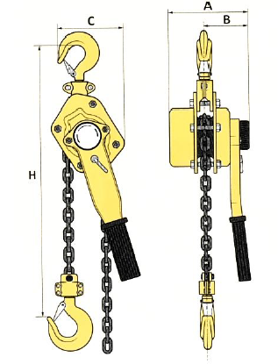  Attēlam ir informatīva nozīme. | Celtspēja (kg) | Vismaz 1600 kg
 | Ķēdes garums (m) | Vismaz 3 metri
 | Ķēdes izmērs (mm) | 8 x 24 mm
 | Vinčas izmēri (mm) | A – 178 mm  B – 104 mm  C – 145 mm  H – 360 mm
2. Izolācijas defektoskops ar ģeneratoru
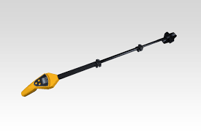  Attēlam ir informatīva nozīme. | Izolācijas defektoskops tiek pielietots sliežu ceļiem, lai atrastu savienojumus, kas nepieciešami, uzstādot trases vai bloķēšanas ķēdes, kā arī nosakot bojājumus (kas saistīti ar kontaktu atteicēm, īssavienojumiem un pārejas pretestību).
 | Ģeneratora darbības rādiuss (m) | Vismaz 250 metri
 | Darbības laiks sensoram pie optimālas darba slodzes (h) | Vismaz 5 stundas
 | Darbības laiks raidītājam pie optimālas darba slodzes (h) | Vismaz 2 stundas
 | Darba frekvences diapazons sensoram (kHz) | 4,5 kHz – 105 kHz
 | Darba frekvences diapazons raidītājam (kHz) | 102,4 kHz ± kHz
 | Darba temperatūras diapazons (˚C) | No -20˚C līdz +55˚C
 | Apkārtējās vides aizsardzības kods | IP42
3. Sprieguma klātbūtnes kapacitatīvais detektors
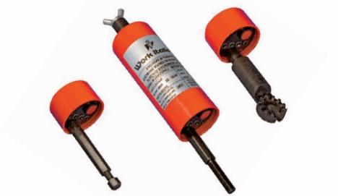  Attēlam ir informatīva nozīme. | Sprieguma detektors tiek pielietots apakšstacijās vidsprieguma (10kV) sadales iekārtās, pārbaudot sprieguma esamību vai neesamību uz atklātiem strāvu vadošajiem elementiem un kabeļu galiem.
 | Korpuss izgatavots no ABS plastmasas.
 | Par strāvas klātbūtni detektors ziņo ar skaņas un gaismas signāliem.
 | Darba spriegums (kV) | 3 – 66 kV
 | Darba frekvence (Hz) | 50 / 60 Hz
 | Barošana | 9 V baterija
 | Darba temperatūras diapazons (˚C) | No -25˚C līdz +55˚C
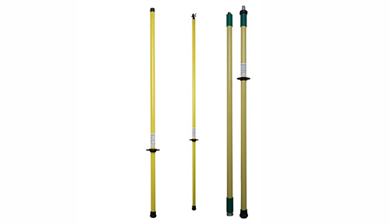  Attēlam ir informatīva nozīme. | Komplektā iekļauts ar detektoru savietojams izolācijas stienis
 | Izolācijas stieņa garums (m) | Vismaz 1,5 m
4. Pārnēsājams zemējuma komplekts
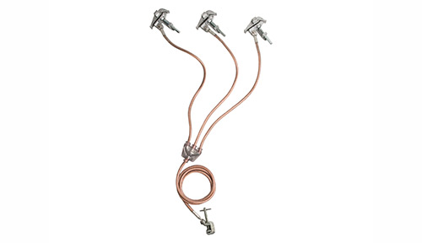  Attēlam ir informatīva nozīme. | Pārnēsājamā zemējuma komplekti tiek izmantoti drošas cilvēku darba vietas nodrošināšanai, sazemējot un savstarpēji savienojot potenciāli iespējamās atklāto kopņu sistēmas spriegumaktīvās daļas.
 | Stiprinājumi veidoti no alumīnija.
 | Kabeļi veidoti no kapara, kas pārklāts ar caurspīdīgu apvalku (H00V3-D vai ekvivalents)
 | Kabeļa standarts | IEC-61138 vai ekvivalents
 | Kontakta kabeļu garums (m) | Vismaz 0,75 metri
 | Zemējuma kabeļa garums (m) | Vismaz 2 metri
 | Komplektā soma kabeļu uzglabāšanai.
5. Ķēdes zāģis ar akumulatoru
  Attēlam ir informatīva nozīme. | Akumulatora spriegums | 2 x 18 V
 | Ķēdes ātrums | 20 m/s
 | Ķēdes solis | 3/8”
 | Ķēdes biezums | 1,1 mm (0,043”)
 | Lentas garums | 300 mm
 | Automātiska ķēdes ieeļļošana
 | Akumulatora aizsardzības sistēma
 | Komplektā iekļauts akumulators un lādētājs
6. Līdzstrāvas tīkla sprieguma mērītājs (viena kanāla)
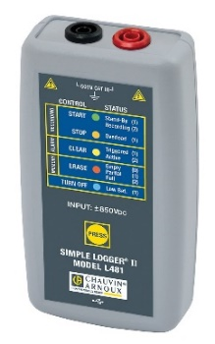  Attēlam ir informatīva nozīme. | Chauvin Amoux Simple Logger L481 vai ekvivalents
 | Līdzstrāvas tīkla mērītājs tiek izmantots līdzstrāvas tīkla sprieguma svārstību reģistrēšanai reālajā laikā un turpmākai datu analizēšanai. Mērītājs tiek pieslēgts pa tiešo pie spriegumaktīvām daļām un reģistrē VDC vērtības diapazonā no 0 līdz 850 VDC.
 | Sprieguma mērījumu diapazons | -850 līdz +850 VDC
 | Precizitāte | 0,1 V
 | Pretestība | 40 MΩ
 | Datu apstrāde | 8 reizes/sekundē
 | Ierakstīšanas laiks | 15 minūtes līdz 6 nedēļas
 | Atmiņa | 240 000 ieraksti (512KB)
 | Pieslēguma vieta | USB 2.0 vai ekvivalents
 | Ierakstiem jāsaglabājas ierīces atmiņā arī kad baterija ir nosēdusies vai izņemta no ierīces
 | Darba temperatūras diapazons (˚C) | No -10˚C līdz +50˚C
 | Apkārtējās vides aizsardzības kods | IP40
 | Elektromagnētiskās savietojamības standarts | EN 61326-1 vai ekvivalents
6. Līdzstrāvas tīkla sprieguma mērītājs (divu kanālu)
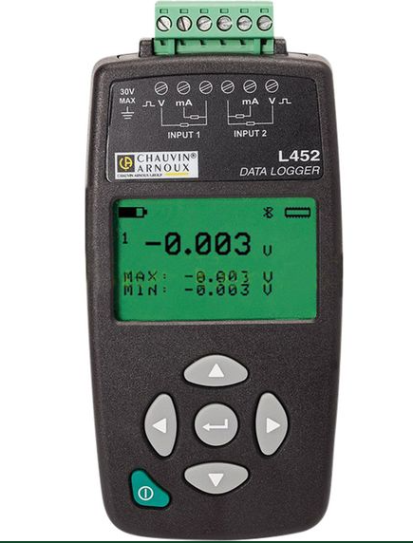  Attēlam ir informatīva nozīme. | Chauvin Amoux Simple Logger L452 vai ekvivalents
 | Līdzstrāvas tīkla mērītājs tiek izmantots līdzstrāvas tīkla sprieguma svārstību reģistrēšanai reālajā laikā un turpmākai datu analizēšanai. Mērītājs tiek pieslēgts pie pārejas šunts un reģistrē mV vērtības diapazonā no 0 līdz 90mV.
 | Sprieguma mērījumu diapazons | 100 mV / 1 V / 10 V
 | Sprieguma mērījumu precizitāte | 0,1 mV / 1 mV / 10 mV
 | Sprieguma mērījumu pretestība | 1 MΩ
 | Strāvas mērījumu diapazons | 4 – 20 mA
 | Strāvas mērījumu precizitāte | 0,01 mA
 | Strāvas mērījumu pretestība | 100 Ω
 | Ierakstīšanas laiks | 10 minūtes līdz 1 gads
 | Atmiņa | 1024 ieraksti (32MB)
 | Pieslēguma vieta | USB 2.0 vai ekvivalents
 | Darba temperatūras diapazons (˚C) | No 0˚C līdz +50˚C
 | Apkārtējās vides aizsardzības kods | IP40
7. Daudzfunkcionāls AC/DC tīkla analizators (komplektā ar pievienojuma vadiem)
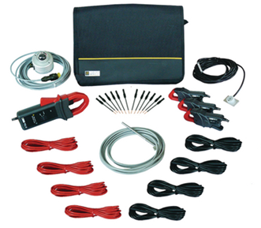  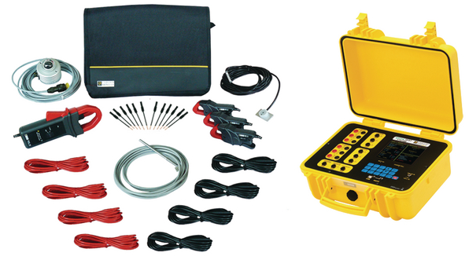  Attēlam ir informatīva nozīme. | Chauvin Arnoux FTV 100 vai ekvivalents
Daudzfunkcionāls tīkla analizators ar ieintegrētiem 6 strāvas un 6 sprieguma mērīšanas kanāliem tiek izmantots, lai vienlaicīgi mērītu visus iekārtu elektriskos parametrus, vienlaikus tos saglabājot un attēlojot grafiskās līknes.
Galvenais iekārtas mērķis ir aprēķinā iekārtu darbības efektivitāti.
 | Līdzsprieguma mērīšanas kanāli | 3 x 1000 VDC ± 1%
 | Līdzstrāvas mērīšanas kanāli | 3 x 1400 ADC ± 1%
 | Maiņstrāvas mērīšanas kanāli | 3 x 600 VAC ± 1%
 | Līdzstrāvas mērīšanas kanāli | 3000 AAC ± 1%
 | Sakaru interfeiss | RS232 (tālvadības ierīce) + USB (dators)
 | Iekšējais barošanas avots litija jonu akumulators | 4,5 Ah
 | Ārējais barošanas avots | 230 VAC - 50 Hz
 | Aizsardzības klase | IP67 slēgta / IP54 atvērta
 | Elektrodrošība | IEC 61010-1 - 600 V CAT IV / 1 000 V CAT III

